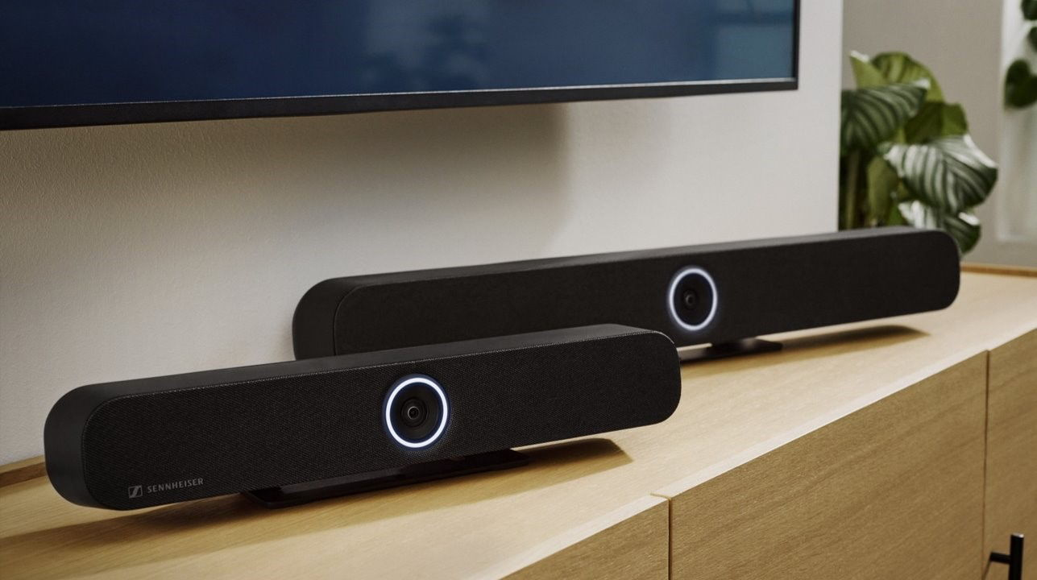
Sennheiser annonce la disponibilité des TeamConnect Bars
Les dispositifs de vidéoconférence tout-en-un primés apportent la qualité audio éprouvée de Sennheiser, pour les salles de réunion et les espaces collaboratifs de toutes tailles.

Paris — 13 juin 2024 — Sennheiser, la référence audio qui facilite la collaboration et l’apprentissage, annonce la disponibilité de ses solutions tout-en-un flexibles pour les salles de réunion et les espaces de collaboration de petite et moyenne taille. Les TeamConnect (TC) Bar Solutions, partie intégrante de la famille TeamConnect de Sennheiser, se déclinent en deux modèles. La TC Bar S comporte 4 microphones et 2 enceintes, tandis que la TC Bar M inclut 6 microphones et 4 enceintes. Elles réunissent les avantages suivants : facilité d’installation, grande compatibilité d’intégration, simplicité d’administration et de contrôle, qualité vidéo élevée, sécurité et durabilité.

« Depuis longtemps, nos clients nous sollicitent pour leur proposer une solution de visioconférence tout-en-un, intégrant la qualité reconnue de Sennheiser. Nous n'aurions jamais imaginé l'engouement que susciterait l'annonce de la TC Bar », a déclaré Jeffrey Horan, Global PR/Media Manager for Business Communications at Sennheiser. « Nous sommes aujourd’hui ravis de leur annoncer la disponibilité de nos TC Bars ! »

Les TC bars de Sennheiser sont des dispositifs plug-and-play, permettant une installation rapide via un câble USB. La technologie de formation de faisceaux intégrée, la même que celle des solutions TeamConnect Ceiling, permet une transition fluide d'un intervenant à l'autre et offre une totale liberté de mouvement et de configuration dans l’espace. En intégrant la première caméra proposée par Sennheiser, la TC Bar garantit une qualité vidéo exceptionnelle grâce à la caméra 4K Ultra-HD, équipée de fonctionnalités avancées d'IA telles que « Autoframing » et « Person Tiling »,. Cela permet de rendre tous les participants parfaitement visibles. Les puissants haut-parleurs stéréo à gamme complète, avec un schéma de directivité amélioré et des radiateurs passifs optimisés, garantissent une parole naturelle et une intelligibilité exceptionnelle.

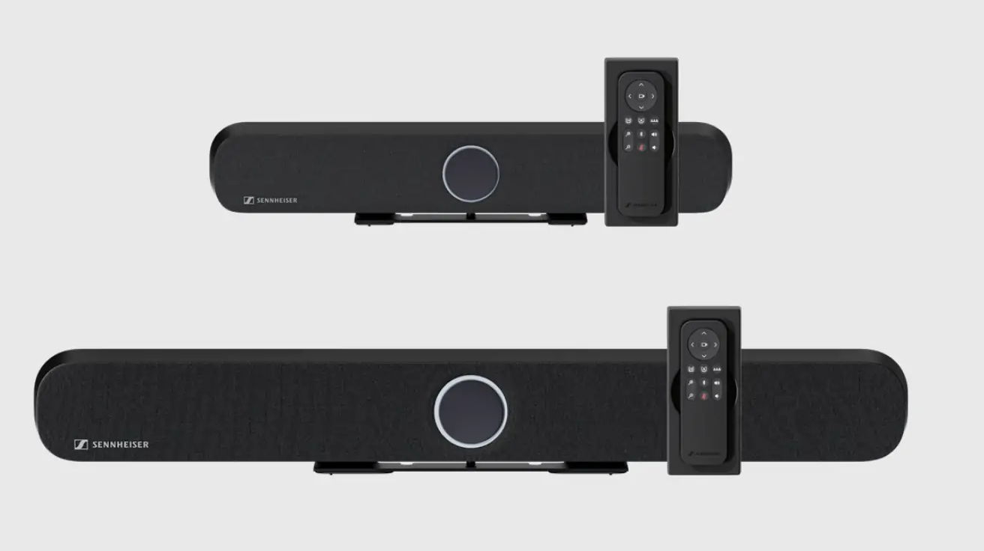

De plus, les barres TC offrent des configurations de salle flexibles et évolutives grâce à l'intégration de Dante. Elles peuvent être facilement étendues avec des micros supplémentaires ou une deuxième caméra USB externe. Le DSP intégré, le PoE et le mode câble unique réduisent l'encombrement et simplifient l'installation. Avec de multiples options de montage, les barres TC s'intègrent parfaitement à n'importe quelle conception de pièce. Les réglages préconfigurés peuvent être facilement effectués en fonction de la position de montage via Sennheiser Control Cockpit. Elles offrent également une intégration universelle avec les principaux systèmes de contrôle et plateformes de visioconférence, ainsi qu'une sécurité avancée grâce à des communications de contrôle cryptées et une protection par mot de passe.

Avec cette annonce de disponibilité des solutions Sennheiser TeamConnect (TC) Bar, l'entreprise annonce continuer de renforcer ses collaborations pour offrir des expériences utilisateur fluides. Les deux TC Bars s'intègrent parfaitement aux plateformes de réunion préférées et sont certifiés pour Microsoft Teams (applications de bureau et Teams Rooms) ainsi que pour Zoom (applications de bureau et Zoom Rooms).

Pour une collaboration sans fil, les barres TC ont été testées et certifiées avec Airtame, Barco et Crestron AirMedia. Des plug-ins tiers permettant un contrôle et une intégration faciles sont disponibles pour Crestron, Extron, Lightware et Q-SYS, et peuvent être trouvés ici pour la TC Bar M et ici pour la TC Bar S. De plus, des bundles avec les compute et contrôleurs Lenovo et MAXHUB offrent une solution intéressante pour les environnements Microsoft Teams et Zoom Rooms.

Pour plus d’éléments concernant Sennheiser et ses solutions, n’hésitez pas à vous rendre sur www.sennheiser.com

À propos du Groupe Sennheiser

Construire l'avenir de l'audio et créer des expériences sonores uniques pour les clients - voilà l'aspiration qui unit les employés du Groupe Sennheiser dans le monde entier. L'entreprise familiale indépendante Sennheiser, dirigée en troisième génération par le Dr Andreas Sennheiser et Daniel Sennheiser, a été fondée en 1945 et est aujourd'hui l'un des principaux fabricants dans le domaine de la technologie audio professionnelle.

sennheiser.com | neumann.com | dear-reality.com | merging.com
Contact Local  L’Agence Marie-Antoinette  Julien Vermessen  Tel : 01 55 04 86 44  julien.v@marie-antoinette.fr | Contact Global  Sennheiser electronic GmbH & Co. KG  Valentine Vialis  Communications and Local Coordinator France  Tel : 01 49 87 03 08valentine.vialis@sennheiser.com

